ДУ «ІНСТИТУТ ЕПІДЕМІОЛОГІЇ ТА ІНФЕКЦІЙНИХ ХВОРОБ
ім. Л.В.ГРОМАШЕВСЬКОГО НАМН УКРАЇНИ»

НАУКОВИЙ ЦЕНТР ГРИПУ ТА ГРІ

Тижневий бюлетень про ситуацію з грипу в Україні
за даними 4 дозорних центрів
(Київ, Дніпро, Одеса, Хмельницький).
5 тиждень 2021 року

Публікується на сайті www.ukrinfluenza.com.ua
З 2008 року в Україні функціонує система дозорного епіднагляду за грипоподібними захворюваннями (ГПЗ) та тяжкими гострими респіраторними захворюваннями (ТГРЗ). Дозорні центри розташовані у різних географічних зонах країни: в Києві, Дніпро, Одесі та Хмельницькому, які включають 17 дозорних станцій: 9 – стаціонарів та 8 - поліклінік.
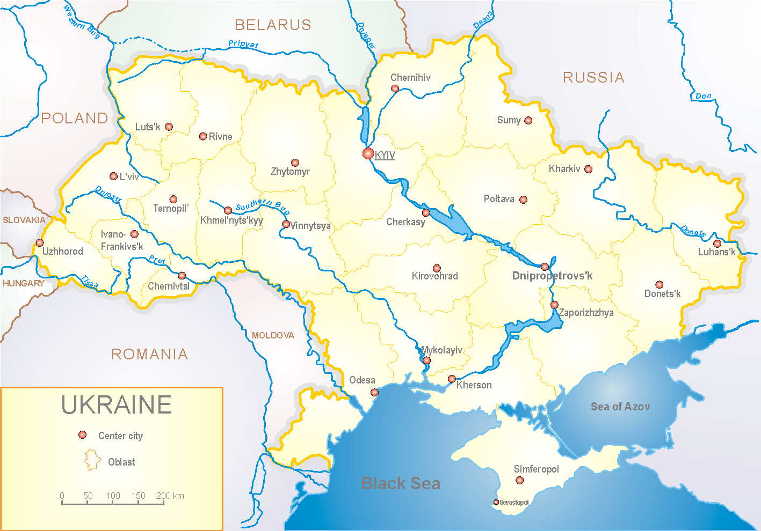

Епідемічний сезон грипу 2020-2021 років перебігає на фоні пандемії коронавірусу, викликаним SARS-CoV-2, як в Україні так і у світі.
За даними системи дозорного епіднагляду за грипом в Україні у 8 поліклініках 4-х дозорних центрів кількість амбулаторних хворих, що відповідають визначенню ГПЗ на 5 тижні (01.02.– 07.02.2021р.) становила 87 випадків (пок. 8,2 на 100 тис.), приріст рівнів захворюваності склав 24,3 %, у порівнянні з минулим тижнем, проте в 2,2 рази нижче ніж у минулому році (пок. 18,4 на 100 тис. – 2020р.) (рис. 1).

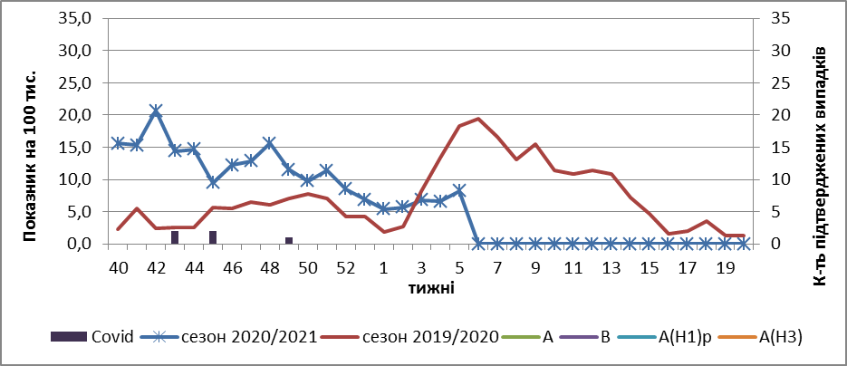

Рис.1. Динаміка реєстрованих випадків, що відповідають визначенню ГПЗ та кількість підтверджених випадків грипу в 4-х дозорних центрах України в сезоні 2020-2021 років.

На 5 тижні 2021 року в 9 стаціонарів 4-х дозорних центрів було госпіталізовано 533 хворих, що на 3,9 % більше, ніж на минулому тижні. Кількість хворих, що відповідали визначенню ТГРЗ склало 121 випадок (пок.4,75 на 100 тис.), приріст рівнів захворюваності склав 6,1%, у порівнянні з минулим тижнем та в 1,5 рази були нижче показників минулого року (пок. 7,7 на 100 тис. – 2020 р.), коли в країні на 5 тижні реєструвався пік захворюваності на грип (рис.2).

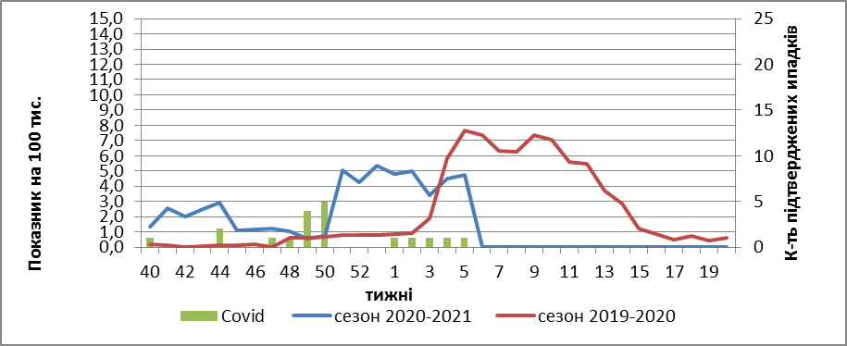

Рис. 2 Динаміка реєстрованих випадків ТГРЗ та кількість лабораторних підтверджень грипу в 4-х дозорних центрах України в сезоні 2020-2021 років.

З 40 по 5 тиждень сезону 2020-2021 рр. методом ПЛР було обстежено 35 зразків від хворих на ГПЗ та ТГРЗ. Всього лабораторно підтверджено 24 випадки Covid (рис. 3).
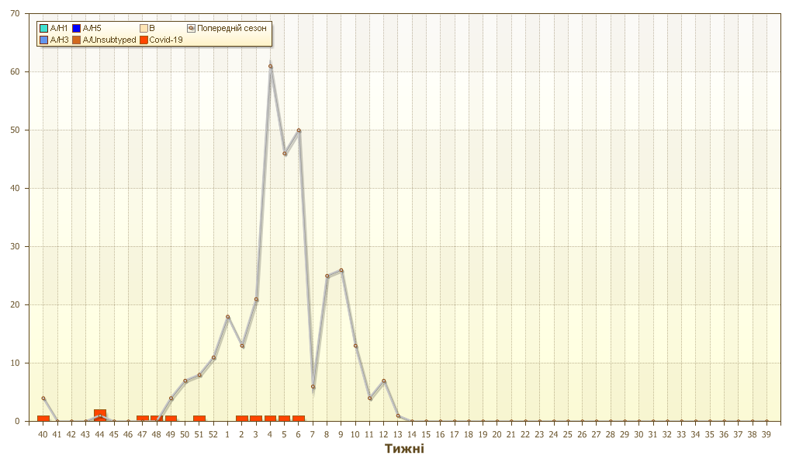
Рис. 3. Кількість підтверджених випадків SARS-Cov-2 в ДЦ України за сезон 2020-2021 рр.

Отже, за даними ДЕН, в країні показники захворюваності на ТГРЗ та ГПЗ знаходяться на фонових рівнях. Жодного підтвердженого випадку грипу не виявлено.
За даними щотижневого бюлетеня ECDC-ВООЗ, в країнах Європи також активність грипу знаходиться на міжсезонних рівнях.
Вжиті протиепідемічні заходи щодо недопущення розповсюдженості SARS-Cov-2 суттєво вплинули на епідемічний процес грипу у світі.
З початку сезону в країнах Європи методом ПЛР обстежено 336 140 зразків від хворих, з них лабораторно підтверджено 302 вірусів грипу А: 26 (8,6%) - грип А(Н1)pdm, 33 (10,9%) – грип А(Н3) та 243 (80,5%) - грип А (не субтипований). Також виявлено 303 вірусів грипу В, з них 5 (1,7%) – В/Vіctoria, 1 (0,3%) – В/Yamagata та 297 (98, %) – грип В.
За поточний період досліджена генетична характеристика 4-х вірусів грипу: вірус грипу А(Н3) належить до штаму А/Slovenia/1637/2020, інший належить до - A/Denmark/3264/2019. Вірус А(Н1) представлений штамом А/Guangdond-Maonan/SWL1536/2019. Вірус грипу В тип Victoria, належить до В/Washington/02/2019.

Виконавці:
Професор, д.мед.н. Міроненко А.П.
к.мед.н. Голубка О.С.

